**美团充电宝：**

1. 围绕美团币展开，公众号宣传、平台内页面

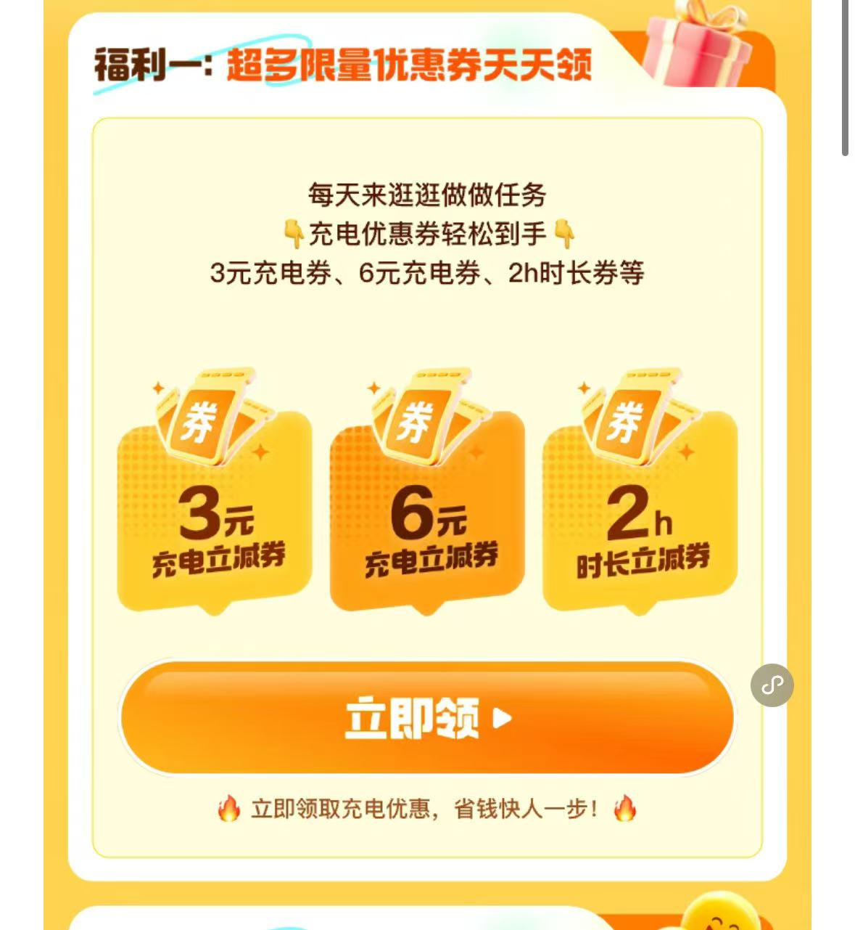

## 主要活动模块：

### 1. 做任务赚美团币

****基础任务（每日可做）****：租借充电宝、每日签到、邀请好友，每项任务可获得 5 美团币。

****周期任务（每周可做）****：浏览 IP 定制宝（15 秒）、浏览原创手机壁纸（10 秒），每项任务可获得 5 美团币。

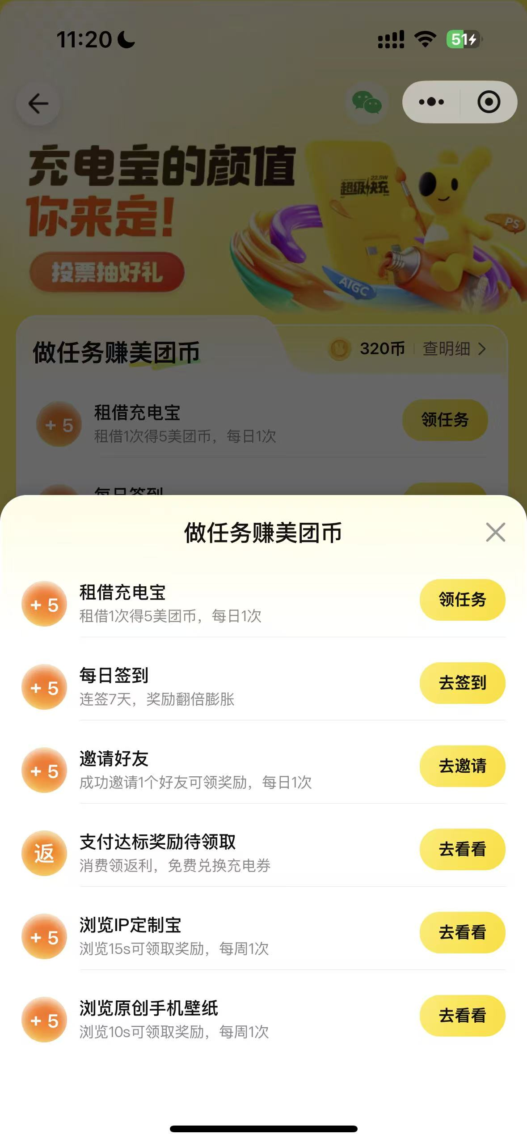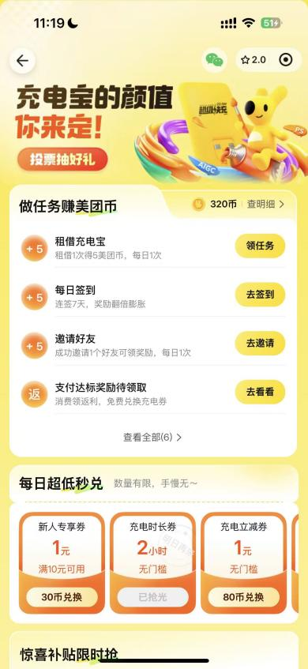

### 3. 美团币兑换福利

****每日超低秒兑****：用美团币可兑换新人专享券（1 元满 10 元可用，30 币）、充电立减券（1 元无门槛，80 币）等，部分福利如 2 小时无门槛时长券会显示 “已抢光”，营造稀缺感。

### 4. 限时补贴与特惠购

****惊喜补贴限时抢****：每日分时段（10:00、15:00、20:00）发放 1 元、1.5 元、2 元无门槛充电代金券，明确标注 “即将开抢”“已结束” 等状态

****充电次卡特惠购****：推出 120 分钟 3 次卡（14.90 元）、60 分钟 2 次卡（4.90 元）等优惠套餐，突出 “共优惠” 和 “低至单价”，吸引用户购买长期权益。

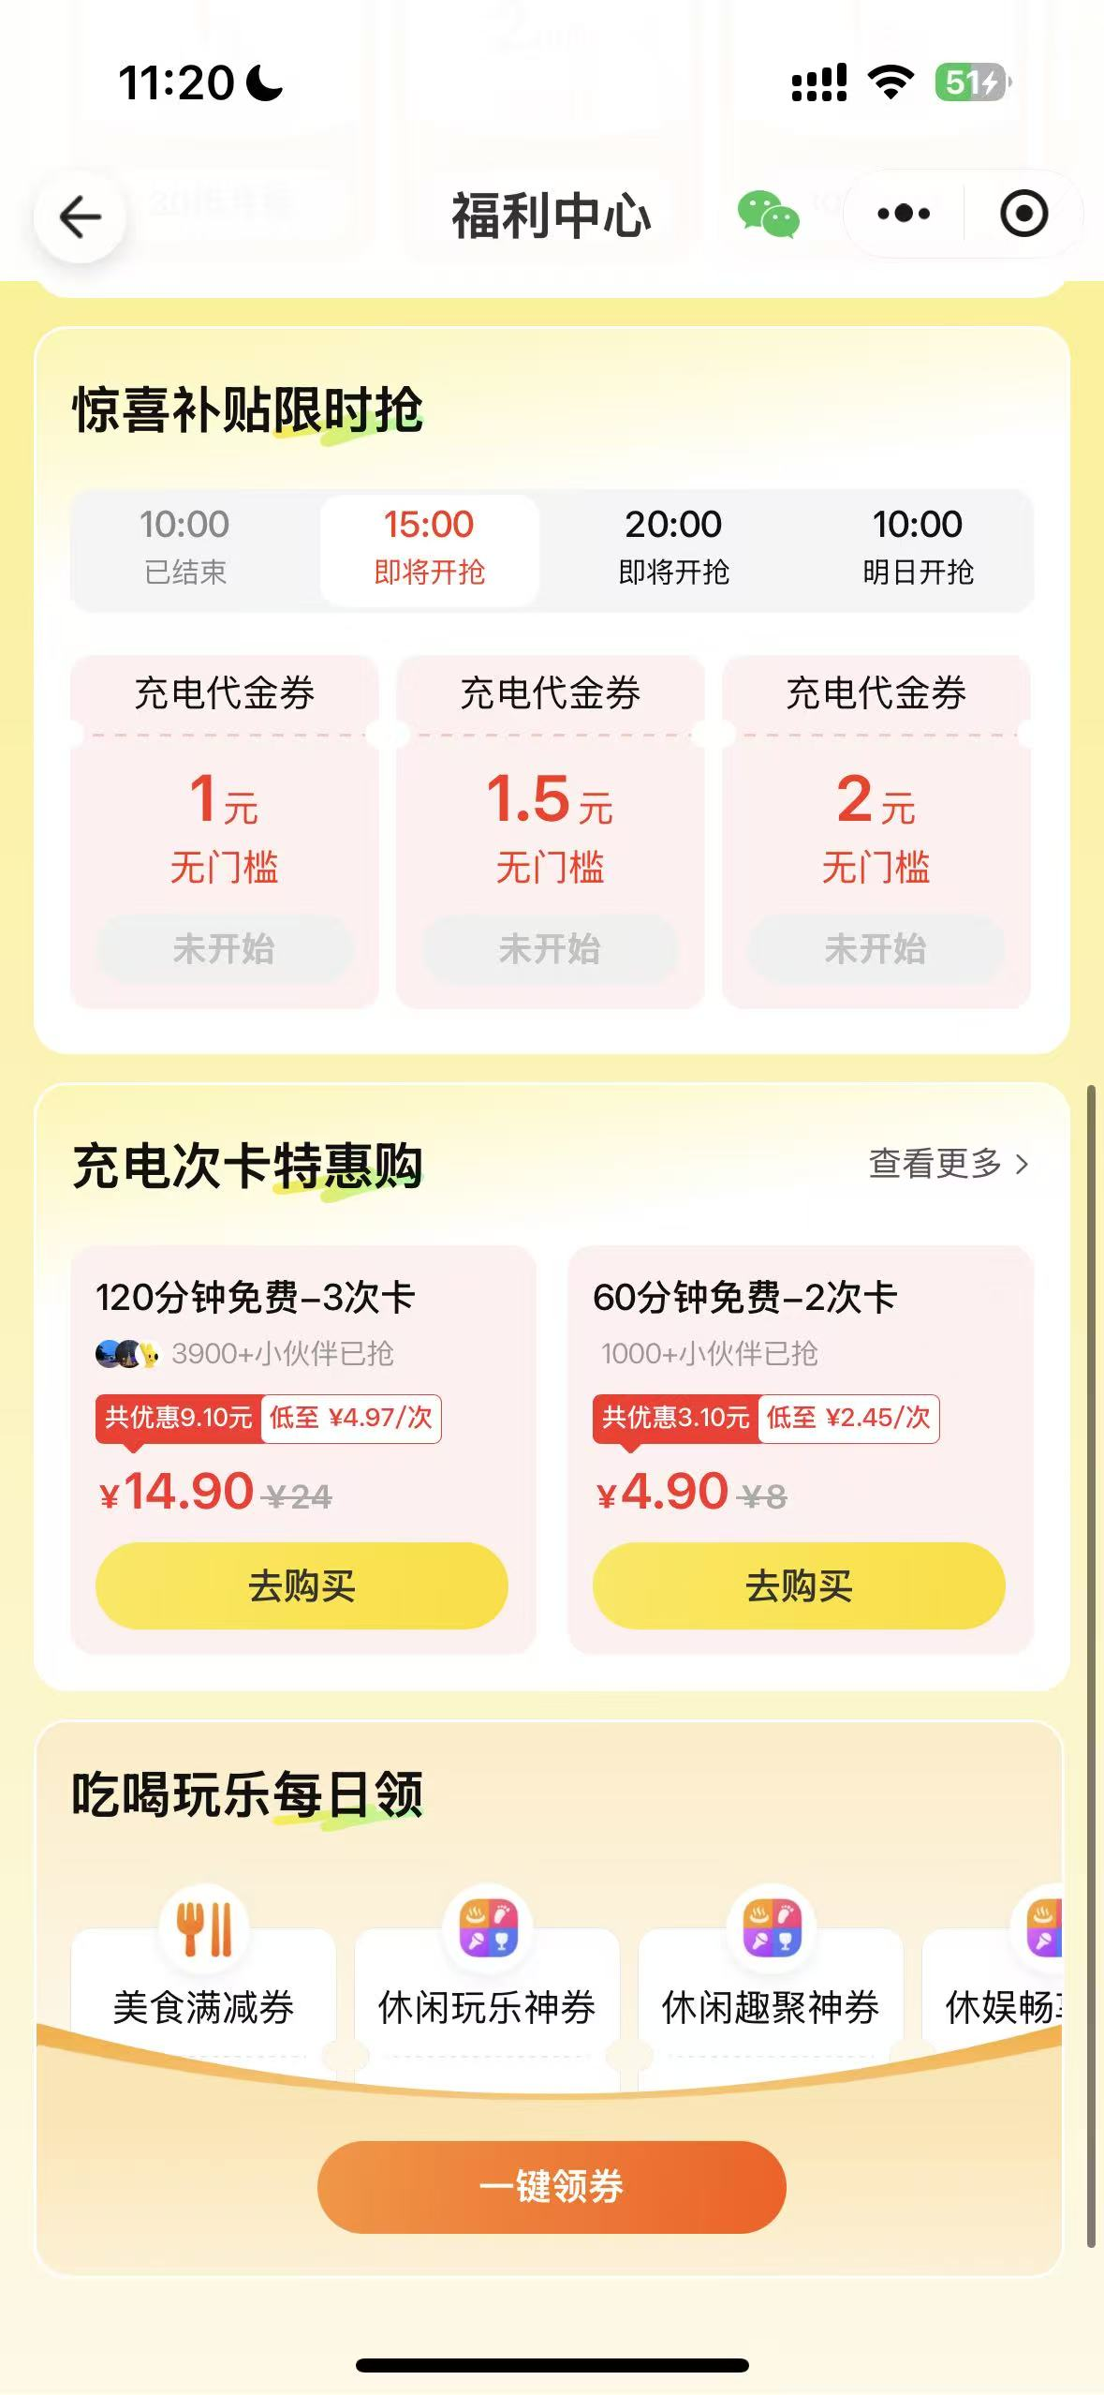

### 5. 额外福利领取

****吃喝玩乐每日领****：提供美食满减券、休闲玩乐神券等生活类优惠券，通过 “一键领券” 功能，丰富用户福利体验，增加平台粘性。

1. **月卡周卡**

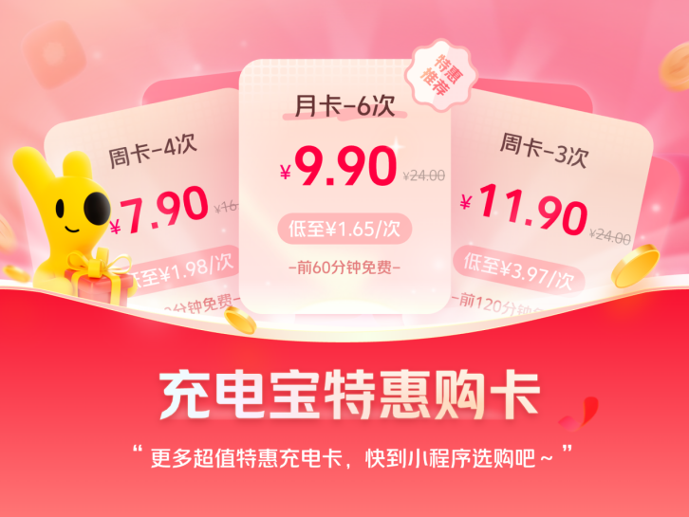

### 二、暑期充能特别福利加码

这是美团充电宝与 “四个朋友 & 四方朋友” 品牌联动推出的暑期福利活动。

****核心福利****：提供 KTV 3 小时免单券、棋牌 4 小时免单券，以及其他满减券。

****领取方式****：在美团充电宝的福利中心进入对应品牌会馆，即可兑换领取优惠券。

****活动入口****：可以通过美团充电宝首页【福利 icon】、个人中心页【福利中心入口】、订单详情页【福利中心入口】找到福利中心。

### 三、留言互动抽奖

这是一个面向用户的留言互动活动，在公众号推文

****参与方式****：在活动页面留言分享你的暑期计划或感受。

****奖励设置****：随机抽取 2 位幸运儿，赠送价值 99 元的 3C 认证定制充电宝。

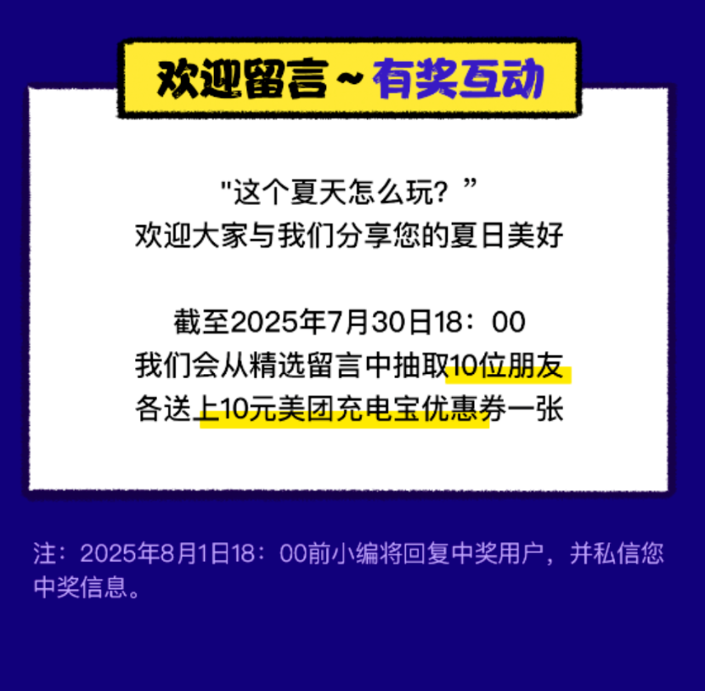

四、美团APP租借充电宝页面中：美团充电宝 “1 元宝畅享 24 小时” 活动

1.进入美团或美团充电宝相关小程序 / APP，在地图页找到并点击「“1 元宝”」入口，进入专属活动地图页。

2.在活动地图页中，寻找标注「借」图标的合作门店，前往该类门店租借充电宝。

3.租借后需在 24 小时内，将充电宝归还至活动地图页中标注「还」图标的指定门店（归还至借宝门店不享受本次 1 元优惠）。

4.归还前，建议扫描机柜二维码确认该门店是否仍为「还」图标活动门店，避免因门店活动状态变更导致无法享受优惠。

怪兽充电：主要是面向**B端**的活动

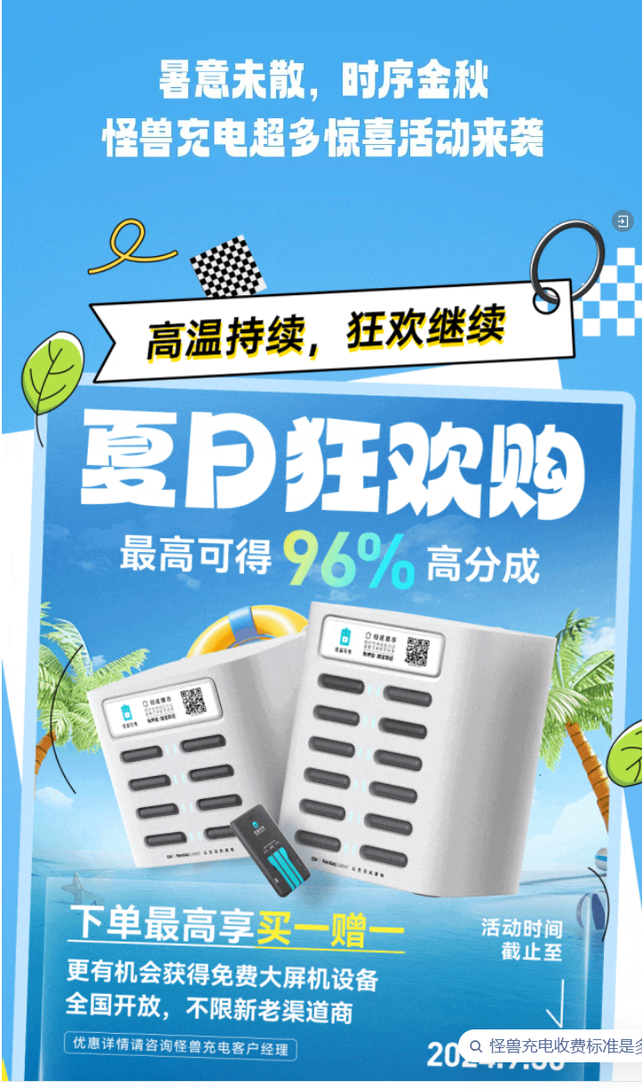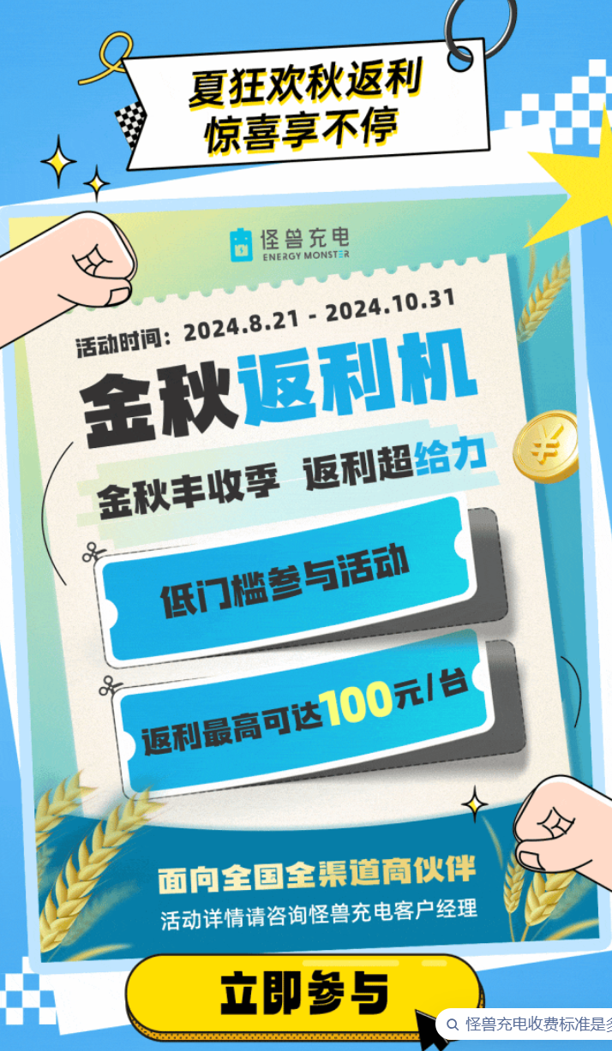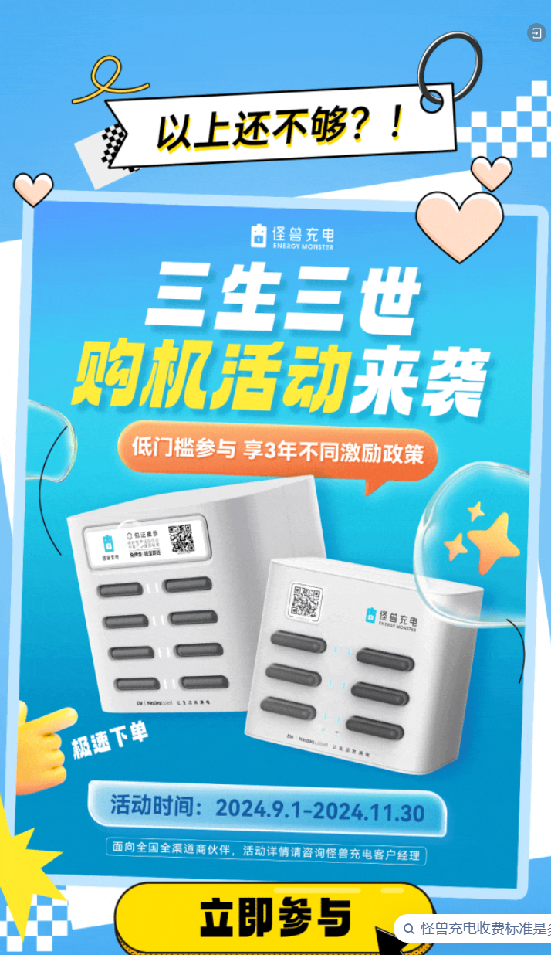

街电：公众号平台基本没有活动、抖音/快手有团购优惠券

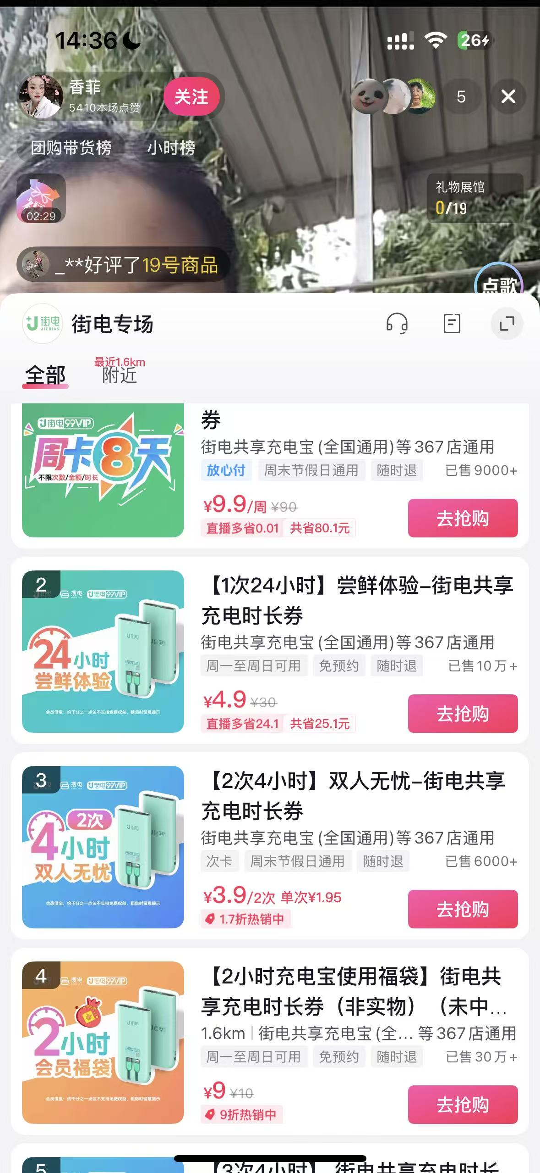

小电：

一、小程序、公众号宣传0.99 元小电权益包

0.99 元即可解锁价值超 200 元的组合权益，包含 2 元小电充电券（归还充电宝时自动减扣，无额外使用门槛）、美团美食专享券 88 元、美团酒旅专享券 97 元

